Ministerul Educaţiei şi Cercetării

Programul PHARE TVET RO 2003/005 – 551. 05.01- 02

AUXILIAR CURRICULAR

CICLUL SUPERIOR AL LICEULUI TEHNOLOGIC

DOMENIUL : Industrie alimentară
CALIFICAREA: Tehnician în industria alimentară

MODULUL : PROCESE TEHNOLOGICE ÎN INDUSTRIA ALIMENTARĂ

2006

AUTORI: Prof. Brumar Cristina, gradul didactic I – Grup Şcolar de Industrie Alimentară Dumitru Moţoc, Bucureşti
Prof. Coman Mariana gradul didactic I – Grupul Şcolar Elena Doamna, Galaţi

CONSULTANŢĂ:

Ioana Cîrstea – expert materiale de învăţare – CNDIPT – UIP
Catinca Scrioşteanu – expert curriculum – CNDIPT - UIP

CUPRINS
- Introducere....................................................................................... 4
- Unitatea de competenţă. Competenţe. Obiective…………………… 6
- Fişa de descriere a activităţii………………………………………….. 7
- Fişa de progres şcolar…………………………………………………. 9
- Materiale de referinţă pentru profesor...............................................11
Fişa de documentare 1…………………………………………............11
Fişa de documentare 2…………………………………………............12
Fisa de documentare 3…………………………………………............13
Folie transparentă 1…………………………………………….............15
Folie transparentă 2…………………………………………….............16
Folie transparentă 3…………………………………………….............17
Fişa de conspect 1......………………………………………….............18
Glosar................................................................................................20
- Materiale de referinţă pentru elevi…………………………………….. 21
Activităţi 1-12............................................................................... 12-31
- Soluţii şi sugestii metodologice......................................................... 32
- Bibliografie.........................................................................................39

Industria Alimentară reprezintă un domeniu prioritar în cadrul economiei naţionale, produsele alimentare fiind de importanţă strategică. Producerea alimentelor se realizează în conformitate cu nomele de igienă interne şi internaţionale şi în concordanţă cu cerinţele consumatorilor.
Asigurarea creşterii calitative şi cantitative a producţiei alimentare, prin valorificarea potenţialului productiv şi a principiilor care promovează inocuitatea alimentelor şi standardele de calitate, se realizează prin pregătirea forţei de muncă la nivelul standardelor europene.
Parcurgerea modulului pentru calificarea Tehnician în industria alimentară, nivelul III, presupune achiziţii anterioare de calificare la nivelurile I şi II, suplinite prin dobândirea unor abilităţi cheie şi a unor unităţi de competenţă tehnice generale şi specializate, precum şi înţelegerea lor, care vor permite elevilor să continue pregătirea la nivelul trei avansat şi/sau patru, unii dintre aceştia putând să-şi deschidă propria afacere.
Absolvenţii vor putea desfăşura sarcini complexe, care implică planificarea, organizarea, monitorizarea, controlul şi înregistrarea datelor în cadrul proceselor tehnologice din industria alimentară, care implică colaborarea în echipă.
Modulul Procese tehnologice în industria alimentară din Standardul de Pregătire Profesională, se studiază în clasa a XII-a, la calificarea Tehnician în industria alimentară, nivelul trei. Pentru modulul „Procese tehnologice în industria alimentară” sunt alocate un număr de 132 ore din care: instruire teoretică 66 ore şi instruire practică 66 ore. Unităţile de competenţă relevante pentru modul sunt: abilitatea cheie: Creează şi menţine relaţii profesionale şi unitatea de competenţă tehnică specializată: Procese tehnologice în industria alimentară.
Auxiliarul curricular ajută cadrele didactice să implementeze curriculumul, având în vedere că scopul activităţii de predare-învăţare este acela de formare a competenţelor .
Acest deziderat se poate realiza numai printr-o proiectare riguroasă a activităţii didactice, deci prin folosirea celor mai adecvate metode, mijloace de învăţământ, în care activitatea didactică este centrată pe elev. Există numeroase metode şi procedee didactice, dar trebuie alese pentru fiecare unitate de conţinut acelea care conduc la formarea competenţei specifice a conţinutului.

Autorii vă sugerează utilizarea metodelor activ-participative, în care cuplul profesor-elev sunt coparticipanţi, cum ar fi: studiul de caz, descoperirea, problematizarea, brainstorming-ul, jocul de rol, turul galeriilor, mozaicul, lucrul pe staţiuni. Acestea au eficienţă maximă în procesul de învăţare, permit agregarea unităţilor de competenţă; stimulează gândirea logică, gândirea cauzală, gândirea analitică, imaginaţia şi creativitatea.
Evaluarea scoate în evidenţă măsura în care se formează competenţele din Standardul de Pregătire Profesională.
Pe lângă metodele clasice (probe orale; probe scrise; probe practice) se pot folosi şi metode alternative de evaluare cum ar fi: observarea sistematică, investigarea, proiectul, portofoliul elevului etc.
Autoevaluarea se poate folosi frecvent datorită faptului că elevii îşi exprimă liber opinii proprii, îşi susţin şi motivează propunerile.

- În acest material veţi găsi modele pentru:
- fişă de descriere a activităţii
- fişă de progres şcolar
- fişă de evaluare orală
- fişă de feedback a activităţii
- structuri de conţinut accesibile pentru elevi în funcţie de stilurile de învăţare (auditiv, vizual, practic).

ATENŢIE ! ! !

Auxiliarul nu acoperă toate cerinţele din Standardul de Pregătire Profesională. Pentru obţinerea Certificatului Profesional este necesară validarea integrală a competenţelor din S.P.P.

MODULUL III
PROCESE TEHNOLOGICE ÎN INDUSTRIA ALIMENTARĂ

COMPETENŢE
Unităţi de competenţă pentru abilităţi cheie:
Managementul relaţiilor interpersonale (U3)
3.1. Creează şi menţine relaţii profesionale

Unitatea de competenţă tehnică specializată
Procese tehnologice în industria alimentară (U13)
C 13.1. Organizează desfăşurarea operaţiilor tehnologice
C 13.2. Supraveghează funcţionarea utilajelor şi instalaţiilor
C 13.3. Decide intervenţii pentru ameliorarea şi soluţionarea erorilor de prelucrare

OBIECTIVE:

După parcurgerea acestei unităţi de competenţă, elevii vor fi capabili să:

- Definească operaţiile şi procesele tehnologice
- Clasifice operaţiile tehnologice
- Întocmească scheme tehnologice
- Întocmească bilanţuri de materiale, randamente de fabricaţie, consumuri specifice
- Explice scopul operaţiilor
- Caracterizeze operaţiile
- Identifice utilajele folosite pentru fiecare operaţie
- Identifice părţile constructive ale utilajelor
- Explice funcţionarea utilajelor caracteristice fiecărei operaţii
- Repartizeze sarcinile pe puncte de lucru pentru realizarea operaţiei
- Supravegheze realizarea operaţiilor
- Enumere defecţiunile ce pot apărea
- Aplice unele măsuri de prevenire şi remediere a defecţiunilor ce pot apărea în realizarea operaţiei

Tabelul următor detaliază exerciţiile incluse în unităţile de competenţă 3,13.
Numele candidatului

Data începerii unităţii de competenţă …………………….
Data promovării unităţii de competenţă …………………

Competenta | Sarcina de lucru | Subiect | Realizat
13.1. Organizează desfăşurarea operaţiilor tehnologice | 3,  5,10 | - Operaţii şi utilaje din industria alimentară
13.1. Organizează desfăşurarea operaţiilor tehnologice | 1,5,7,9 | - Utilaje
13.1. Organizează desfăşurarea operaţiilor tehnologice | 3,  4,  5,  7 | - Scopurile operaţiilor tehnologice;  - tehnologice  - economice  - creşterea valorii nutritive  - de conservare
13.2. Supraveghează funcţionarea utilajelor şi instalaţiilor | 1 | - Utilaje şi instalaţii folosite în industria alimentară
13.2. Supraveghează funcţionarea utilajelor şi instalaţiilor | 2, 11 | - Modul de funcţionare a utilajelor şi instalaţiilor folosite în industria alimentară
13.2. Supraveghează funcţionarea utilajelor şi instalaţiilor | 2,  7,  8 | - Metode de verificare a parametrilor de lucru ai utilajelor şi instalaţiilor folosite în industria alimentară
13.3. Decide intervenţii pentru ameliorarea şi soluţionarea erorilor de prelucrare | 3,  11 | - Defecţiuni care pot apărea la utilaje şi instalaţii
 | 5,  11, 12 | - Modalităţi de comunicare a defecţiunilor apărute la utilaje şi instalaţii în timpul prelucrării  - verbal, scris prin note interne, direct, telefonic, prin sisteme de avertizare centralizată

Unitatea de competenţă pentru abilităţi cheie
3. Managementul relaţiilor interpersonale

3.1. Creează şi menţine relaţii profesionale | 7,  8,  10,  11,  12 | Repartizarea sarcinilor pe puncte de lucru:  - în conformitate cu instrucţiunile tehnologice şi fişele tehnice ale utilajelor  - formularea propunerilor consensuale;  - exprimarea unui feedback pozitiv
Datele candidatului sunt incluse pe această fişă pentru a fi folosite la întocmirea registrelor CPN, fişa evidenţiind exerciţiile realizate şi datele relevante.
____________________ _________
Elevul şi-a format unitatea de competenta 13 Semnătura candidatului Data

____________________ _________
Semnătura evaluatorului Data

Această fişă este un instrument detaliat de înregistrare a progresului elevilor. Pentru fiecare elev se pot realiza mai multe astfel de fişe pe durata derulării modulului, acestea permiţând evaluarea precisă a evoluţiei, furnizând în acelaşi timp informaţii relevante pentru analiză.

FIŞA pentru înregistrarea progresului elevului

Modulul (unitatea de competenţă)
Numele elevului _________________________
Numele profesorului __________________________

Competenţe care trebuie dobândite | Data | Activităţi efectuate şi comentarii | Data | Aplicare în cadrul unităţii de competenţă | Evaluare
 |  |  |  |  | Bine | Satis-făcător | Refacere
Comentarii |  |  | Priorităţi de dezvoltare
Competenţe care urmează să fie dobândite (pentru fişa următoare) |  |  | Resurse necesare

Competenţe care trebuie dobândite
Această fişă de înregistrare este făcută pentru a evalua, în mod separat, evoluţia legată de diferite competenţe. Acest lucru înseamnă specificarea competenţelor tehnice generale şi competenţe pentru abilităţi cheie, care trebuie dezvoltate şi evaluate.
Activităţi efectuate şi comentarii
Aici ar trebui să se poată înregistra tipurile de activităţi efectuate de elev, materialele utilizate şi orice alte comentarii suplimentare care ar putea fi relevante pentru planificare sau feedback.
Aplicare în cadrul unităţii de competenţă
Aceasta ar trebui să permită profesorului să evalueze măsura în care elevul şi-a însuşit competenţele tehnice generale, tehnice specializate şi competenţele pentru abilităţi cheie, raportate la cerinţele pentru întreaga clasă. Profesorul poate indica gradul de îndeplinire a cerinţelor prin bifarea uneia din următoarele trei coloane.
Priorităţi pentru dezvoltare
Partea inferioară a fişei este concepută pentru a menţiona activităţile pe care elevul trebuie să le efectueze în perioada următoare ca parte a viitoarelor module. Aceste informaţii ar trebui să permită profesorilor implicaţi să pregătească elevul pentru ceea ce va urma.
Competenţe care urmează să fie dobândite
În această căsuţă, profesorii trebuie să înscrie competenţele care urmează a fi dobândite. Acest lucru poate să implice continuarea lucrului pentru aceleaşi competenţe sau identificarea altora care trebuie avute în vedere.
Resurse necesare
Aici se pot înscrie orice fel de resurse speciale solicitate: manuale tehnice, reţete, seturi de instrucţiuni şi orice fel de fişe de lucru care ar putea reprezenta o sursă de informare suplimentară pentru un elev ce nu a dobândit competenţele cerute.

FIŞA DE DOCUMENTARE 1
OPERAŢII

Industria alimentară asigură aprovizionarea consumatorilor cu produse alimentare.
Proces tehnologic
Materii prime
Produs finit
Deşeuri
Subproduse

Fiecare treaptă de transformare, prin care materia primă se prelucrează în produs finit se numeşte operaţie şi se desfăşoară în aparate sau utilaje.

Părţi din instalaţie care nu sunt prevăzute cu dispozitive în mişcare
Aparatele

Utilajele
Părţi din instalaţie care sunt prevăzute cu dispozitive în mişcare

Clasificarea operaţiilor

a) după natura operaţiei b) după natura fenomenului de transfer
Operaţii
atermice
termice
biochimice şi chimice
mecanice
Operaţii
fluido-dinamice
bazate pe transfer de căldură
bazate pe transfer de căldură şi masă

FIŞA DE DOCUMENTARE 2
PROCES TEHNOLOGIC. PROCES DE FABRICAŢIE.
BILANŢ DE MATERIALE

Succesiunea operaţiilor prin care materiile prime şi secundare sunt prelucrate, rezultând produsul finit, formează procesul tehnologic propriu-zis.
Succesiunea operaţiilor auxiliare (ambalaje, agenţi termici, etc.) precizate în procesul tehnologic alcătuiesc procesul tehnologic auxiliar.

procesul tehnologic propriu-zis

procesul tehnologic auxiliar
procesul de fabricaţie

Schema tehnologică
Reprezentarea grafică a operaţiilor procesului tehnologic, a materiilor prime şi auxiliare, a produselor finite sau intermediare, într-o schemă

Bilanţul de materiale are la bază legea conservării materiei.

- total
Bilanţ de materiale
- parţial

– bilanţ de materiale total: M_{i} = M_{e} + M_{p}

unde:
M_{i} - suma tuturor cantităţilor de materii care intră în procesul tehnologic sau într-o operaţie, în kg;
M_{e} - suma tuturor cantităţilor de produse obţinute dintr-un procesul tehnologic sau într-o operaţie, în kg;
M_{p} - suma tuturor cantităţilor de produse pierdute într-un procesul tehnologic sau într-o operaţie, în kg.

– bilanţ de materiale parţial: $\frac{\text{mi}}{\text{100}}\text{Mi}=\frac{\text{me}}{\text{100}}\text{Me}+\frac{\text{mp}}{\text{100}}\text{Mp}$
unde:
m_{i}, m_{e}, m_{p} – concentraţiile în componentul caracteristic pentru materialele intrate, ieşite ţi pierdute, %.

FIŞA DE DOCUMENTARE 3
Transportul materialelor

Lichidele se transportă prin conducte astfel:
- de la un nivel superior la un nivel inferior - prin cădere liberă;
- de la un nivel inferior spre un nivel superior - cu ajutorul pompelor.
Pompele se construiesc într-o diversitate de tipuri.

Pompe
cu elemente mobile
fără elemente mobile
cu piston
pompe rotative
pompe centrifuge
pompe cu fluid –motor
sifonul

- Pompa centrifugă este cea mai folosită pompă în industria alimentară pentru transportul lichidelor nevâscoase.
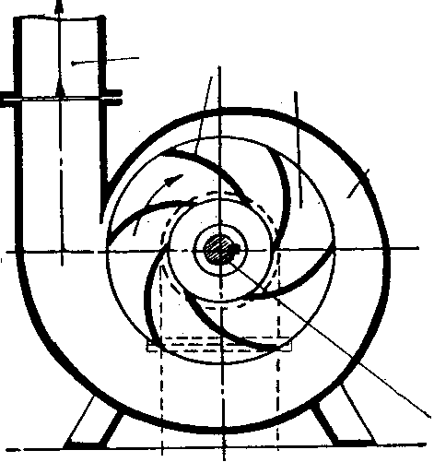
5
3
2
1
4
1-corpul pompei;
2-rotorul pompei;
3-paletele rotorului;
4-racord de aspiraţie axial;
5-racord de refulare tangenţial.

- Pompa cu roţi dinţate este folosită în industria alimentară pentru transportul lichidelor cu viscozitate mare.
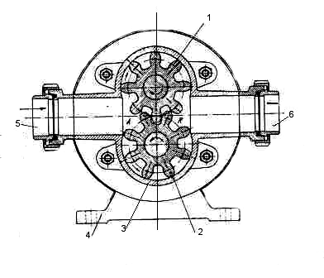
1, 2 – roţi dinţate;
3 – corpul pompei;
4 – stativul pompei;
5 – conductă de aspiraţie;
6 – conductă de refulare

Transportul materialelor solide se realizează cu ajutorul transportoarelor.

- Scopul operaţiei
- alimentarea sau evacuarea materialelor şi produselor într-un proces tehnologic;
- deplasarea materialelor în procesul tehnologic.
transportul materialelor granulare şi pulverulente ambalate
transportul materialelor granulare şi pulverulente în vrac
transportul materialelor sub formă de bucăţi
Destinaţia utilajelor de transport

Tipuri de transportoare
- transportoare gravitaţionale: planuri înclinate, jgheaburi, tuburi
- transportoare mecanice : banda transportoare, transportorul elicoidal, transportorul cu cupe, transportorul cu racleţi
- transportoare pneumatice :ciloane
- transportoare hidraulice :jgheaburi, prin canale deschise (canale hidraulice), conducte

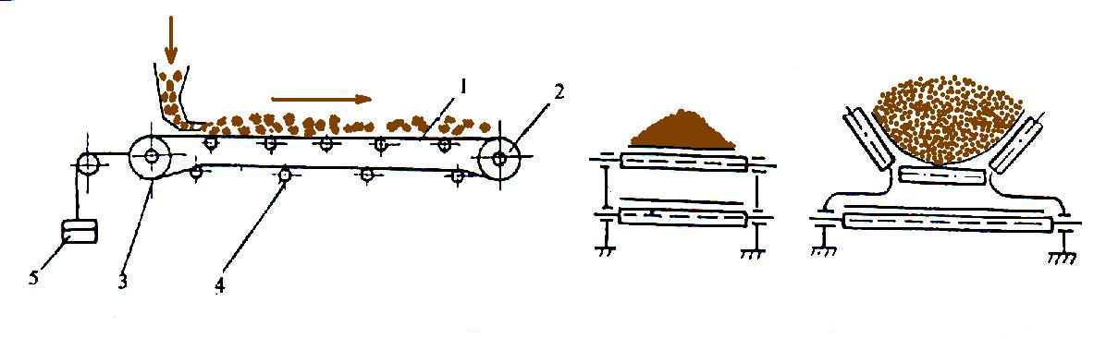
Transportorul cu bandă este un transportor mecanic care transportă materiale solide(granulare sau bucăţi) cu viteză uniformă. Banda este flexibilă şi se înfăşoară pe doi tamburi (cilindri), având poziţia orizontală sau uşor înclinată.
b
a
5 4 3
1
2 1 1
1 - suport metalic; 2 - rama de ghidaj; 3 - role de susţinere; 4 - banda de transport; 5 - sistem de întindere a benzii cu contragreutate.

Transportorul elicoidal este utilizat pentru transportul produselor granulare sau pulverulente.

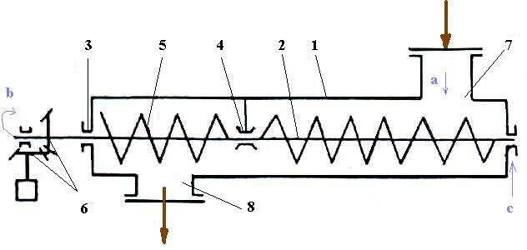
1- jgheab din tablă de oţel; 2 - ax; 3 - spiră; 4 - lagăr de sprijin al arborelui; 5 - racord de alimentare; 6 - racord de evacuare.
a
4 3 4 2 1
5
b
c
6

FOLIE TRANSPARENTĂ 1
Separarea amestecurilor eterogene

Amestecurile eterogene sunt amestecuri neomogene formate din două sau mai multe faze de natură solidă, lichidă sau gazoasă care se pot separa prin metode mecanice.
faza continuă numită şi mediu de dispersie;
Amestecurile eterogene
sunt compuse din:
faza discontinuă numită şi faza dispersă.

Clasificarea amestecurilor eterogene
- suspensii – amestecuri eterogene lichid - solid (nisip în apă, cereale în apă etc.);
- emulsii – amestecuri eterogene lichid-lichid (laptele);
- dispersii gazoase – amestecuri eterogene gaz - solid (laptele praf);
- aerosoli – amestecuri eterogene gaz - lichid.
Prin separarea amestecurilor eterogene se urmăreşte obţinerea uneia sau a celor două faze în stare cât mai pură.
Separarea se poate realiza prin:
- sedimentare;
- decantare;
- filtrare;
- centrifugare.

Separarea prin sedimentare
Utilajul folosit | Tip de amestec
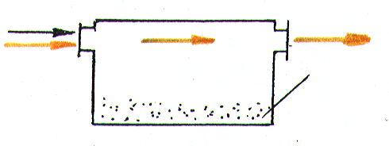  Cameră de desprăfuire simplă | Suspensii lichide sau gazoase
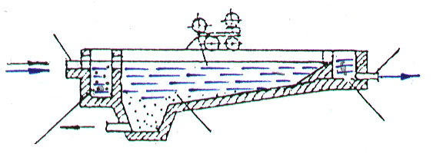  Decantorul orizontal | Suspensii lichid – solid
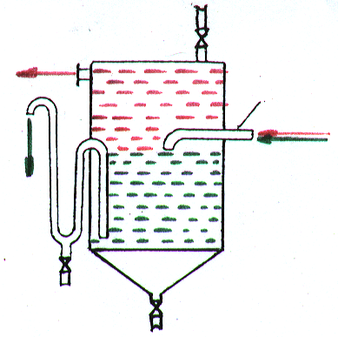  Vas florentin simplu | Suspensii lichid – lichid
FOLIE TRANSPARENTĂ 2
AMESTECAREA MATERIALELOR

Amestecarea este operaţia prin care se urmăreşte omogenizarea unor componenţi (bucăţi, particule) prin pătrunderea acestora unele printre altele.

Termeni caracteristici operaţiei:
- amestecare - pentru amestecarea solidelor;
- agitare - pentru amestecarea fluidelor cu corpuri solide;
- malaxare frământare - pentru amestecuri consistente.

Scopul amestecării
Omogenizarea amestecurilor
Îmbunătăţirea
transferului de căldură
Accelerarea reacţiilor chimice
Schimbări fizice ale componenţilor
Dizolvarea componenţilor
Obţinerea emulsiilor şi dispersiilor

Destinaţia utilajelor pentru amestecare

- omogenizarea vinului;
- hidrogenarea uleiului;
- înmuierea orzului;
- baterea untului;
- prepararea aluaturilor;
- pregătirea compoziţiei preparatelor şi conservelor din carne;
- dizolvarea zahărului;
- amestecarea loturilor de făină din procesul tehnologic de la diferite pasaje.

FOLIE TRANSPARENTĂ 3
DESERVIREA UTILAJELOR de amestecare

Amestecătorul elicoidal se utilizează pentru amestecarea făinii din diferite loturi, de
diferite calităţi.
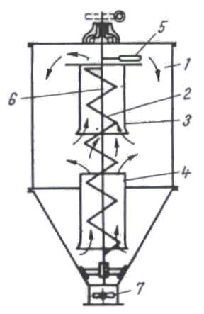

Amestecătorul elicoidal

1 - corp;
2 - transportor elicoidal;
3, 4 - tuburi scurte;
5 - braţ de răzuire;
6 - ax;
7 – clapetă.

Pentru supravegherea funcţionării corecte a amestecătorului elicoidal se urmăresc următoarele etape:

I. Alimentarea amestecătorului

- se verifică dacă şubărul de evacuare este închis;
- se deschide capacul gurii de alimentare;
- se alimentează amestecătorul cu făina din diferite loturi;
- se închide capacul gurii de alimentare.

II. Amestecarea

- se pune în mişcare axul transportorului şi a braţului de răzuire, prin acţionarea de la tabloul de comandă;
- se supraveghează amestecarea;
- se stabileşte finalul amestecării, prin recoltarea unei probe de amestec prin gura de vizitare şi stabilirea gradului de omogenizare.

III. Oprirea utilajului

- se deschide clapeta de la partea inferioară;
- se evacuează complet făina;
- se opreşte funcţionarea de la tabloul de comandă;
- se pregăteşte amestecătorul pentru o nouă şarjă.

FIŞĂ DE CONSPECT
Separarea materialelor solide prin sortare

Cernerea este operaţia de separare mecanică pe criterii dimensionale a amestecurilor de granule şi pulberi în fracţiuni uniforme. În vederea realizării cernerii se folosesc:
- grătare – la care diametrul ochiurilor este mai mare de 1 mm;
- site – la care diametrul ochiurilor este mai mic de 1 mm.

Principiile ce stau la baza operaţiilor de calibrare şi sortare
dimensiunile
susceptibilitatea magnetică
gradul de coacere
greutatea specifică
forma boabelor

Domenii de utilizare
- industria morăritului şi panificaţiei;
- industria berii şi spirtului;
- conservarea cerealelor.

Tipuri de utilaje care realizează separarea materialelor solide prin sortare:
- sita plană;
- separatorul aspirator (tararul);
- triorul cilindric;
- separatorul electromagnetic etc.

Tip de utilaj | Domeniu de utilizare | Produse separate
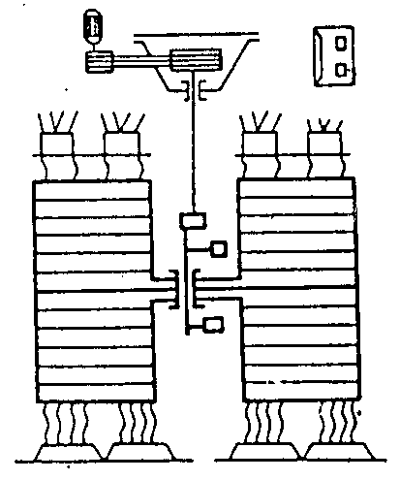  Sita plană  a  3  1  2  4  6  5 | industria morăritului | - Produse rezultate la zdrobirea cerealelor
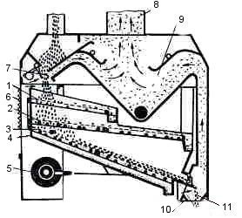  Separatorul aspirator (tararul) | industria morăritului | - Impurităţile din cereale
 | industria morăritului şi panificaţiei | - Corpuri străine de  formă sferică,  - Corpuri străine mai  lungi
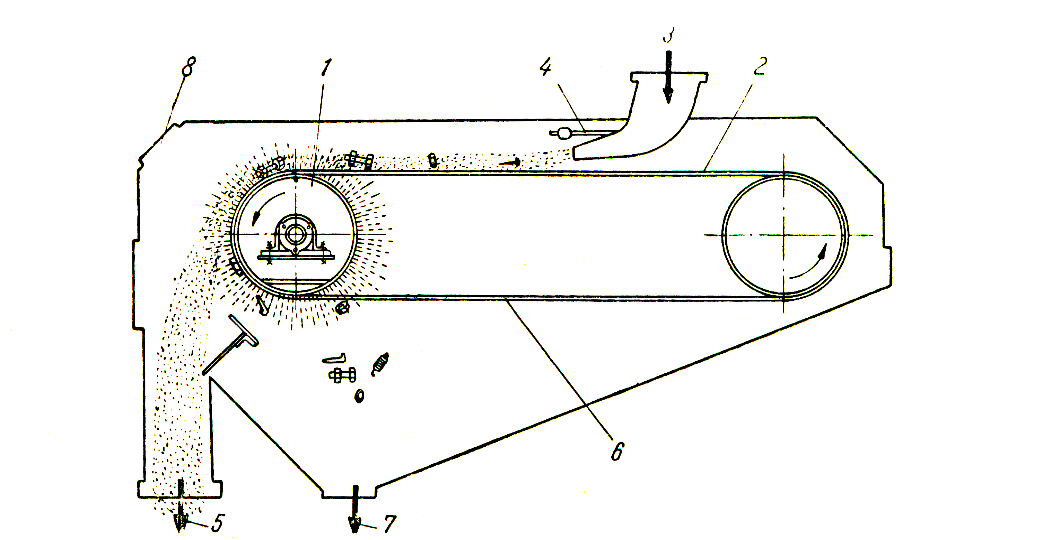 | industria morăritului | - Impurităţi metalice

GLOSAR

- Operaţie – fiecare treaptă de transformare, prin care materia primă se prelucrează în produs finit.
- Procesul tehnologic propriu-zis - succesiunea operaţiilor prin care materiile prime şi secundare sunt prelucrate, rezultând produsul finit.
- Procesul tehnologic auxiliar - succesiunea operaţiilor auxiliare (ambalaje, agenţi termici etc.) precizate în procesul tehnologic.
- Schema tehnologică - reprezentarea grafică a operaţiilor procesului tehnologic, a materiilor prime şi auxiliare, a produselor finite sau intermediare, într-o schemă
- Aparate - părţi din instalaţie care nu sunt prevăzute cu dispozitive în mişcare
- Utilaje - părţi din instalaţie care sunt prevăzute cu dispozitive în mişcare
- Capacitate de producţie – posibilitatea de a se produce o anumită cantitate de produse, într-un proces tehnologic.
- Bilanţ de materiale – transformările cantitative suferite de materiile prime în procesul tehnologic.
- Curgere laminară sau vâscoasă – regimul de curgere în care straturile de lichid se deplasează rectiliniu şi paralel între axele conductei.
- Curgere turbulentă – regimul de curgere în care particulele de fluid au mişcare dezordonată, haotică, după traiectorii diferite.
- Numărul lui Reynolds (Re) – criteriu al regimului de curgere.
- Conducte – ansambluri de elemente care delimitează spaţii de curgere a fluidelor.
- Transport pneumatic proprietatea unor produse de a căpăta în amestec cu un gaz proprietăţi apropiate de cele ale fluidelor.
- Mărunţire – operaţie ce constă în transformarea unui produs cu dimensiuni mari în bucăţi sau particule cu dimensiuni mai mici.
- Depozitarea - operaţia de păstrare a materiilor prime, semifabricatelor şi produselor finite.
- Psichrometrele - aparate care cuprind două termometre identice, dintre care unul (termometrul uscat) măsoară temperatura aerului (t_{a}), iar celălalt (termometrul umed) are rezervorul cu mercur învelit într-o ţesătură textilă care se umezeşte înainte de efectuarea măsurătorii.
- Cernerea - operaţia de separare mecanică pe criterii dimensionale a amestecurilor de granule şi pulberi în fracţiuni uniforme.

Acest glosar poate fi continuat de fiecare elev şi pus în portofoliul personal!

ACTIVITATEA NR. 1

FIŞA DE LUCRU

Priviţi figura de mai jos:
a) identificaţi utilajul;
b) denumiţi reperele 1, 3 şi 5 ; precizaţi rolul lor.
c) precizaţi principiul de funcţionare ce stă la baza funcţionarii acestui utilaj.

5
3
2
1
4

Timp de lucru: 10 minute.

ACTIVITATEA NR.2
FIŞA DE EVALUARE
Deservirea concasorului cilindric

Deserviţi şi supravegheaţi funcţionarea concasorului cilindric.

Etape de lucru | Punctaj  propus | Punctaj  realizat | Norma  de timp
- Controlul formei şi paralelismului cilindrilor | 5 |  | 3’
- Stabilirea distanţei dintre cilindrii concasorului | 5 |  | 3’
- Verificarea accesului la elementele de comandă, instalaţia de ventilaţie , sursa de apă etc. | 10 |  | 3’
- Cuplarea concasorului la tabloul de comandă | 10 |  | 5’
- Alimentarea utilajului după atingerea turaţiei de regim | 20 |  | 5’
- Controlul gradului de mărunţire | 5 |  | 2’
- Reglarea distanţei şi paralelismului cilindrilor | 10 |  | 2’
- Oprirea concasorului de la tabloul de comandă | 5 |  | 2’
- Golirea completă a utilajului de materialul mărunţit | 5 |  | 2’
- Curăţarea şi igienizarea cu apă caldă şi detergent | 5 |  | 3’
- Respectarea normelor de protecţie a muncii | 10
Total | 90 |  | 30’
Observaţii:
Se acordă 10 puncte din oficiu.
ACTIVITATEA NR. 3
FIŞA DE EVALUARE
I. Citiţi cu atenţie şi selectaţi varianta corectă:
1)Transportoarele mecanice sunt:
a) transportor elicoidal, transportor pneumatic, transportor cu cupe; bandă transportoare, transportor cu racleţi;
b) transportor elicoidal, transportor cu cupe; bandă transportoare, transportor cu racleţi;
c) planuri înclinate, transportor cu cupe; bandă transportoare, transportor cu racleţi;
d) cicloanele.

2) Principiile ce stau la baza operaţiilor de calibrare şi sortare sunt:
a) gradul de coacere, greutatea specifică, forma boabelor, susceptibilitatea magnetică, dimensiunile;
b) gradul de coacere, greutatea specifică;
c) forma boabelor, susceptibilitatea magnetică;
d) dimensiunile.

3) Separarea se poate realiza prin:
a) sedimentare;
b) filtrare;
c) sedimentare şi filtrare;
d) sedimentare, filtrare, decantare, centrifugare.

II. Relaţionaţi elementele din cele două coloane:
1) Utilaje de mărunţire a) sita plană
2) Utilaje de cernere b) valţul
3) Decantoare c) separatorul magnetic
d) decantorul orizontal

III. Încercuiţi A sau F după cum enunţul este adevărat sau fals:
1) Transportorul cu cupe se foloseşte pentru transportul cerealelor pe orizontală.
2) Gradul de mărunţire al concasorului nu depinde de distanţa dintre cei doi cilindri.
3) Suspensiile sunt amestecuri eterogene lichid - solid.
4) Curgerea laminară sau vâscoasă reprezintă regimul de curgere în care straturile de lichid se deplasează rectiliniu şi paralel între axele conductei.
5) Aerosolii sunt amestecuri eterogene lichid - lichid.

IV. Mărunţirea cerealelor se poate realiza prin două procedee. Enumeraţi-le şi comentaţi.

ACTIVITATEA NR.4
FIŞA DE LUCRU

Consultaţi manualele, standardele profesionale sau alte surse de informare pentru a rezolva următoarea sarcină de lucru. Lucraţi în perechi, timp de 10 minute!

Grupaţi următoarele amestecuri eterogene: suc de fructe cu pulpă, cereale cu neghină, sare umedă, dioxid de carbon în apă, în urmatoarele categorii:

• solid - solid: _________________________;
• solid - lichid: ________________________;
• lichid - gaz: _________________________.

ACTIVITATEA NR. 5
FIŞA DE AUTOEVALUARE

Completaţi următoarea fişă de autoevaluare cu răspunsurile pe care le consideraţi
corecte. Înscrieţi-le în coloana „rezolvare elev”.
După completarea acestei rubrici, veţi confrunta răspunsurile voastre cu cele prezentate de profesor pe folie. Astfel vă veţi evalua munca prin înscriere a punctajului obţinut în ultima coloana a tabelului!
Fişa de autoevaluare | Numele si prenumele:  Clasa: | Data:
Tema: Operaţii | Numele si prenumele:  Clasa: | Data:

Nr.  crt. | Operaţii  tehnologice | Condiţii de realizare |  |  | Punctaj
Nr.  crt. | Operaţii  tehnologice | Definirea  operaţiei | Scopul  operaţiei | Utilaje | propus | realizat
1. | Mărunţirea |  |  |  | 10
2. | Amestecarea |  |  |  | 10
3. | Cernerea |  |  |  | 5
Punctaj total |  |  |  |  | 25

Pentru obţinerea notei de trecere este necesar să realizaţi 12 puncte.

ACTIVITATEA NR. 6
ARITMOGRIF

Folosindu-vă de cunoştinţele dobândite în domeniul industriei alimentare, încercaţi să rezolvaţi următorul: ARITMOGRIF . Soluţia este denumirea unei operaţii.

 |  |  |  |  |  |  |  |  |  |  |  |  | A
1 |  |  |  |  |  |  |  |  |  |  |  |  | 1
2 |  |  |  |  |  |  |  |  |  |  |  |  | 2
3 |  |  |  |  |  |  |  |  |  |  |  |  | 3
4 |  |  |  |  |  |  |  |  |  |  |  |  | 4
5 |  |  |  |  |  |  |  |  |  |  |  |  | 5
6 |  |  |  |  |  |  |  |  |  |  |  |  | 6
7 |  |  |  |  |  |  |  |  |  |  |  |  | 7
8 |  |  |  |  |  |  |  |  |  |  |  |  | 8
 |  |  |  |  |  |  |  |  |  |  |  |  | B

Definiţii:Vertical, de la A la B: Operaţie prin care se urmăreşte distrugerea integrităţii boabelor de cereale pentru a se separa particulele de endosperm de cele de înveliş.

Orizontal:

1 – materie primă pentru obţinerea mălaiului.
2 – utilaj de bază cu care se face măcinarea.
3 – maşină folosită pentru măcinarea rapidă şi grosieră a cerealelor (moară cu....).
4 – maşină folosită pentru măcinarea rapidă şi grosieră a cerealelor
5 – utilaj folosit în ultima etapă de prelucrare a produselor intermediare
6 – materie primă obţinută din grâu şi folosită la fabricarea pâinii.
7 – operaţiae de separare mecanică, pe criterii dimensionale a amestecurilor şi pulberilor.
8 – parte anatomică a bobului de porumb din care se obţine uleiul.

ACTIVITATEA NR. 7

FIŞA DE LUCRU

Sarcina de lucru:

Efectuaţi următorul exerciţiu utilizând „diagrama VENN” !
pentru moara cu ciocane şi valţ. Ţineţi cont de indicaţiile de mai jos:

• acesta diagrama este formata din doua cercuri mari care se suprapun parţial;
• se va folosi pentru a arata asemănările si deosebirile între cele doua utilaje de
separare
• asemănările se vor trece în zona de intersecţie a cercurilor
• deosebirile se vor trece în zona exterioara intersecţiei cercurilor.

Asemănări
Utilaj 2
Deosebiri
Utilaj 1
Deosebiri

• Lucraţi în perechi, un elev scrie caracteristicile separatorului magnetic iar celalalt
scrie caracteristicile separatorului electromagnetic în cercuri diferite.
• Completaţi împreuna zona de intersecţie a cercurilor cu elementele comune
(asemănările) celor doua separatoare.
• Vă grupaţi cu o alta pereche si comparaţi diagramele!
• Centralizaţi toate asemănările si deosebirile descoperite de toate echipele pe un
poster pe care-l afişaţi.
• Comparaţi diagrama voastră cu cea centralizata. Cu o altă culoare faceţi completări
sau tăiaţi de pe diagrama voastră elementele care nu corespund.
• Vă apreciaţi singuri munca realizata prin unul din calificativele: foarte slab, slab,
suficient, bine, foarte bine.

ACTIVITATEA NR. 8
Referat
Tema exerciţiului: Realizarea unui referat pe o temă dată şi prezentarea lui în faţa clasei.
El are următoarea desfăşurare:
- Profesorul împarte temele elevilor (ca de exemplu: funcţionarea separatorului aspirator, rolul operaţiei de condiţionare în procesul de măciniş, depozite de cereale etc.) şi cerinţele de întocmire
- Elevii primesc sarcina lor de lucru ce trebuie realizată pe o perioadă de o lună
- Folosind manualul, notiţele din clasă, cărţi de specialitate, ghidul elevului, internetul şi orice alte mijloace de informare doriţi, trebuie să alcătuiască referatul după indicaţiile primite
- La termenul stabilit trebuie să prezente în faţa colegilor referatul pregătit, prin care vor transmite informaţii colegilor
Exemple de teme:
  - Scopurile operaţiilor tehnologice - de conservare
  - Metode de verificare a parametrilor de lucru ai utilajelor şi instalaţiilor folosite în industria alimentară
  - Tipuri de valţuri etc.

FOARTE IMPORTANT!
În timpul prezentării referatului:
- Asiguraţi-vă că toată lumea vă poate vedea şi auzi.
- Încercaţi să cuprindeţi cu privirea întregul grup.
- Vorbiţi clar, pe cât de normal posibil şi nu foarte repede.
- Respiraţi adânc pentru ca vocea să aibă o rezonanţă mai puternică.
- Dacă respiraţi adânc vă puteţi controla mai bine emoţiile.
- Fiţi atenţi la reacţiile auditoriului pentru a evalua impactul discursului.
- Evitaţi să vă jucaţi cu materialele sau notiţele în timp ce vorbiţi.
- Ascultaţi-vă în timp ce vorbiţi pentru a evita să vă bâlbâiţi sau să mergeţi prea repede.
- Vă este de folos să aveţi materiale vizuale pe care auditoriul să se uite astfel încât să nu vă privească tot timpul.
- Nu este nici o problemă dacă vă repetaţi sau faceţi pauze atunci când vă ajută să transmiteţi mesajul pe care îl aveţi în minte.
- Este util să accentuaţi cuvintele cheie.

ACTIVITATEA NR. 9

Citiţi cu atenţie următorul text:
Principiul de lucru al maşinilor de mărunţit prin compresiune se caracterizează prin sfărâmarea bucăţilor de material între două piese robuste cu masă mare. Maşinile din acestă clasă sunt denumite:
    - concasoare, care mărunţesc produse de dimensiuni cuprinse între 1500-100mm;
    - granulatoare, cele care mărunţesc produse cu dimensiuni cuprinse între 125-6mm;
    - mori, cele care realizează mărunţirea fină a particulelor cu dimensiuni sub 5 mm.

Cerinţe:
- subliniaţi cuvintele cheie din textul citit.
- motivaţi oral de ce le consideraţi cuvinte cheie.

ACTIVITATEA NR. 10

Transportul fluidelor

Completaţi spaţiile punctate:
1. Prin fluid se înţelege acea stare a materiei care se caracterizează prin……………………. moleculelor unele faţă de altele şi printr-o ……………. uşoară.
2. Cele mai reprezentative fluide sunt……………………. şi ………………………..
3. Pentru compararea diferitelor volume de fluide trebuie ca ele să fie exprimate în aceleaşi condiţii de …………………….. şi .......................... .
4. Gazele sunt considerate fluide …………………. şi .........................
5. Productivitatea utilajului este cu atât mai mare cu cât mişcarea materialelor este mai .......................... .
Lucraţi în grupe de câte 3 elevi, consultaţi-vă iar apoi completaţi individual spaţiile punctate.

ACTIVITATEA NR. 11
METODA CUBULUI
Activitatea poate fi una de recapitulare a cunoştinţelor a capitolului Transportul materialelor solide - utilaje folosite.
- Fiecare oră are o temă:
1
Schiţa
utilajului

2
Părţi
componente

3
Principiul de
funcţionare
6
Remedierea
defecţiunilor
5
Defecţiuni
(cauze)

4
Avantaje şi
dezavantaje

• transportoare mecanice
• transportoare hidraulice
• transportoare pneumatice

            - Acelaşi utilaj va fi analizat de toate
echipele pentru ca în final sa se poată
compara rezultatele.

- Activitatea se desfăşoară sub forma unui concurs între echipele de lucru.
- Profesorul va fi moderatorul şi arbitrul activităţii.
- Etapele metodei sunt următoarele:
• se împarte colectivul în 6 grupe a câte 4 elevi
• se alege un lider care să controleze derularea acţiunii
• se împart activităţile între membri grupului: fiecare elev din grup primeşte o foaie
de hârtie de formă pătrată ce va constitui în final o “faţă” a cubului
• pe foaia de hârtie primită va fi scrisă cerinţa de lucru a fiecărui elev şi anume:
,,faţa” - 1 = schiţa utilajului
,,faţa” - 2 = părţile componente ale utilajului
,,faţa” - 3 = principiul de funcţionare
,,faţa” - 4 = avantaje şi dezavantaje
,,faţa” - 5 = defecţiuni şi cauze
,,faţa” - 6 = remedierea defecţiunilor
• liderul coordonează şi verifică desfăşurarea acţiunii
• după rezolvarea sarcinii se construieşte cubul

ACTIVITATEA NR 13
PROBLEMĂ
Important!!!
Rezolvarea problemelor implică parcurgerea următoarelor etape:

1. Analiza enunţului, înţelegerea corectă a problemei
(ce se dă / cere)
2. Exprimarea datelor în acelaşi sistem de măsură
3. Întocmirea unui plan de rezolvare (legătura între
datele cunoscute şi cerinţe, relaţiile matematice)
4. Rezolvarea propriu-zisă
5. Analiza rezultatelor (mai există şi alte căi de
rezolvare?, rezultatul este plauzibil?)

Se amestecă 100 l apă cu 25 kg zahăr. Ce cantitate se soluţie se zahăr se obţine, dacă pierderile sunt de 2% raportate la soluţie?

ACTIVITATEA 1
SOLUŢIE

a) utilajul – pompă centrifugă simplă
b) 1- carcasă –rol de protecţie; 3- rotor –determină forţa centrifugă, astfel că lichidul poate fi transportat; 5-racord de refulare tangenţial - rol de a evacua lichidul din pompă.
c) Principiul care stau la baza funcţionarii acestui utilaj este: transportul lichidelor sub efectul forţei centrifuge, dezvoltată de rotorul cu palete.

ACTIVITATEA 2
SOLUŢIE

Deservirea separatorului aspirator se realizează numai sub supravegherea maistrului instructor.
Efectuarea experimentului de instruire practică presupune lucrul în grupe de câte 3 elevi. Membri fiecărui grup execută individual sarcinile de lucru cuprinse în fişa de lucru şi se observa reciproc, notând realizarea fiecărei sarcini. Discuţia între membrii grupului şi profesor este un instrument pentru îndeplinirea sarcinilor de lucru.
Profesorul observă şi analizează nivelul de cooperare şi atmosfera creată în timpul lucrului în echipă completând fişa – Lucrul în echipă.
Elevul poate dovedi practic că este capabil să deservească utilajul. În atelier, elevii trebuie să poarte echipamentul de protecţie corespunzător efectuării lucrării practice.
Fişa de lucru în atelier precum şi concluziile pot fi utilizate ca probe de evaluare prin care elevul să demonstreze că este capabil să completeze documente simple, utilizând rezultatele experimentului.
Fişa de observaţii şi concluzii se completează individual, utilizând însemnările făcute în urma discuţiilor de grup asupra experimentului.

Lucrul în echipă
(în pereche sau în grup)

Care este sarcina voastră comună? (ex. obiectivele pe care vi s-a spus ca trebuie să
le îndepliniţi)

Cu cine vei lucra?

Ce anume  trebuie făcut? | Cine va face acest  lucru? | De ce fel de materiale,  echipamente, instrumente şi sprijin  va fi nevoie din partea celorlalţi?
Ce anume vei face tu?

Organizarea activităţii:  Data/Ora începerii:  Data/Ora finalizării:  Cât de mult va dura îndeplinirea sarcinii? | Unde vei lucra?
„Confirm faptul ca elevii au avut discuţii privind sarcina de mai sus şi:
- s-au asigurat ca au înţeles obiectivele
- au stabilit ceea ce trebuie făcut
- au sugerat modalităţi prin care pot ajuta la îndeplinirea sarcinii
- s-au asigurat că au înţeles cu claritate responsabilităţile care le revin si modul de
organizare a activităţii”

Martor/evaluator (semnătura) : Data:
(ex.: profesor, şef catedră)
Nume elev:

Aceasta fişă stabileşte sarcinile membrilor grupului de lucru, precum şi modul de organizare a activităţii.

ACTIVITATEA 3
SOLUŢIE

Nr. crt. | Răspuns corect
1 | b
2 | a
3 | d
4 | 1-b
5 | 2-a
6 | 3-d
7 | 1-F
8 | 2-F
9 | 3-A
10 | 4-A
11 | 5-F

IV. Mărunţirea se poate realiza prin procedeul discontinuu şi procedeul continuu cu circuit închis.
- Procedeul discontinuu se foloseşte când producţia se realizează pe şarje; durează mai mult, se obţin şi particule de dimensiuni foarte fine, pe lângă cele cu granulaţie dorită; consum mare de energie.
- Procedeul continuu cu circuit închis evită mărunţirea inutilă, iar consumul de energie este redus faţă de procedeul anterior.

- Fiecare elev se va autoevalua comparând propriile răspunsuri cu răspunsurile corecte prezentate de către profesor pe folie de retroproiector. Profesorul prezintă elevilor folia cu răspunsurile corecte.

ACTIVITATEA 4
SOLUŢIE

Este un exerciţiu util de verificare a cunoştinţelor elevilor, fiind o metodă mai eficientă de evaluare.
Se recomandă utilizarea lui pentru obţinerea unei note minime de trecere.

            - solid - solid: cereale cu neghină
            - solid - lichid: suc de fructe cu pulpă, sare umedă
            - lichid - gaz: dioxid de carbon în apă.

ACTIVITATEA 5
SOLUŢIE

Este un exerciţiu complex, prin rezolvarea căruia se ating mai multe obiective. Poate constitui un exerciţiu de recapitulare – sistematizare, prin care se evaluează în scris elevii şi poate fi o fişă în portofoliile lor, care să ilustreze progresele realizate. Rezolvarea exerciţiului se găseşte pe folie.

Nr.  crt. | Operaţii  tehnologice | Condiţii de realizare |  |  | Punctaj
Nr.  crt. | Operaţii  tehnologice | Definirea  operaţiei | Scopul  operaţiei | Utilaje | Pro  pus | Reali  zat
1. | Mărunţirea | Operaţia de reducere a dimensiunilor particulelor prin distrugerea integrităţii lor fizice | - accelerarea operaţiilor fizice  -omogenizarea amestecurilor eterogene  - separarea constituenţilor dintr-un material | Concasoare  Mori  Valţuri  Maşini de tocat carne  cuterul | 10
2. | Amestecarea | Operaţia prin care se repartizează cât mai uniform bucăţi sau particule de materiale | -omogenizarea amestecurilor  pentru realizarea unei reacţii între un lichid şi un gaz | Amestecător elicoidal  Malaxor  Amestecător pneumatic  Amestecătoare cu braţe | 10
3. | Cernerea | Operaţia de separare a particulelor de aceeaşi natură sub formă de pulbere | Îndepărtarea corpurilor străine | Sita plană  Sita rotativă conică | 5
Punctaj total |  |  |  |  | 25

ACTIVITATEA 6
SOLUŢIE
(ARITMOGRIF)

1.porumb, 2.valţ, 3.ciocănele, 4.uruitoare, 5.finisor, 6.făină, 7.şrotare, 8. germene

ACTIVITATEA 7
SOLUŢIE
Este un exerciţiu creativ, care solicită puterea de sinteză a elevilor. Aceştia sunt în situaţia de a corela informaţiile din mai multe lecţii, descoperind asemănările şi deosebirile dintre utilajele de separare a corpurilor feroase. Fiind un exerciţiu mai dificil, profesorul va coordona şi va monitoriza “pas cu pas” activitatea elevilor.

ACTIVITATEA 8
SOLUŢIE
Activitatea are următoarea desfăşurare:
- Profesorul împarte temele elevilor.
- Se stabilesc regulile de întocmire a referatului.
- Elevii primesc sarcina lor de lucru ce trebuie realizată într-o lună.
- Folosind manualul, notiţele din clasa, cărţi de specialitate, ghidul elevului, internetul şi
orice alte mijloace de informare doresc, elevii elaborează referatul
- La termenul stabilit trebuie sa prezente în fata colegilor lucrarea.
- În timpul elaborării referatului, elevii vor completa următoarea fişă:

FIŞA PENTRU VERIFICAREA ABILITĂŢILOR DOBÂNDITE ÎN CADRUL UNITĂŢII DE COMPETENŢĂ
Scrieţi litera corespunzătoare în coloane, alegând dintre următoarele variante: F = frecvent, U = uneori, R = rar/niciodată
Elevii trebuie sa citească: | Să înţeleagă  textul în  întregime | Să  înţeleagă  propoziţii | Vocabular/  descifrare | Trebuie să  aflu mai  mult
Cărţi
Manuale
Ziare
Fişe conspect
Fişe de activitate
Statistici (grafice)
Table/imagini proiectate
Literatură de specialitate
Notiţe
Semne si simboluri
Instrucţiuni
Referate
Proiecte
Site-uri web
Lucrările altora
Altele: ………………………………………………………………………………………… .

ACTIVITATEA 9
SOLUŢIE

Principiul de lucru al maşinilor de mărunţit prin compresiune se caracterizează prin sfărâmarea bucăţilor de material între două piese robuste cu masă mare. Maşinile din acestă clasă sunt denumite:
    - concasoare, care mărunţesc produse de dimensiuni cuprinse între 1500-100mm;
    - granulatoare, cele care mărunţesc produse cu dimensiuni cuprinse între 125-6mm;
    - mori, cele care realizează mărunţirea fină a particulelor cu dimensiuni sub 5 mm.

ACTIVITATEA 10
SOLUŢIE

Este un exerciţiu util de verificare a cunoştinţelor elevilor, fiind o metodă mai eficientă de evaluare.

Nr.crt | Răspuns
1 | Mişcarea, deformare
2 | Lichidele, gazele
3 | Temperatură, presiune
4 | Compresibile, dilatabile
5 | Intensă

ACTIVITATEA 11
SOLUŢIE

Lucrarea în forma finala va fi afişată pe tablă (foile scrise de elevi se pot lipi pe o coală mare de hârtie, sub formă de cub desfăşurat).
Tot la final, elevii vor completa următorul chestionar:

De ce este nevoie ca grupul sa aibă un lider?
a) Să facă toata munca
b) Să-i ajute pe toţi membrii grupului să-şi îndeplinească sarcinile
c) Să preia o parte din sarcini
A F Liderul nu are nevoie de cooperarea voastră
A F Lucrul în echipă presupune să-i ascultaţi pe ceilalţi în aceeaşi măsură în care vorbiţi

ACTIVITATEA 12
SOLUŢIE

Apă (M₁)
Soluţie (M₃)
Amestecare
Zahăr (M₂)

Pierderi a% din M₃

Se notează:

M₁ – cantitatea de apă; M₁ = 100 l =100 kg apă; (ρ_{apă} = 1kg/m3)
M₂ – cantitatea de zahăr; M₂ = 25 kg
P – pierderi; p = (2/100)M3
M₃ = ?
Se aplică ecuaţia de bilanţ total:

M_{i} = M_{e} + M_{p}
M_{i} = M₁ + M₂
M_{e}= M₃
Înlocuind se obţine:
100 + 25 = M₃ + (2/100) M₃
După rezolvarea ecuaţiei se obţine M₃ = 122,5 kg soluţie de zahăr

FIŞA DE FEED-BACK A ACTIVITĂŢII

Numele candidatului:

Clasa:

Detalii legate de activitate:

Perioada de predare:

Activitate acceptată:

Activitate de referinţă:

Este nevoie de mai multe dovezi:

Comentarii:

Data de predare după revizuire:

Criteriile de performanţă îndeplinite:

Semnături de confirmare:

Profesorul Data

Candidatul Data

ACEASTĂ FIŞĂ VA FI ATAŞATĂ LA DOSARUL ELEVULUI!

Fişa constituie un document pentru portofoliul elevului , fiind o dovadă a muncii acestuia pe parcursul fiecărui modul. Cu ajutorul acestei fişe se înregistrează progresul unui elev pe parcursul unei unităţi de competenţă sau modul.
Următoarele două fişe de lucru reprezintă o bună bază pentru:
  - A verifica cum se va efectua evaluarea
  - Ce fel de evaluări vor fi utilizate în cadrul unităţii de competenţă.

- Banu, C., Exploatarea, întreţinerea şi repararea utilajelor din industria cărnii, Editura Tehnică, Bucureşti, 1990.
- Banu, C., ş.a., Manualul inginerului de industria alimentară, vol. I, Editura Tehnică, Bucureşti, 1998.
- Bararu, M., Nachiu, E., Calitatea şi fiabilitatea produselor, manual pentru clasele X, XI, Editura Didactică şi Pedagogică R. A., Bucureşti, 1994.
- Bogoescu, C., ş.a., Atlas zoologic, Editura Didactică şi Pedagogică, Bucureşti, 1980.
- David, D., ş.a., Îndrumător pentru instruirea tehnologică şi de laborator în industria alimentară, Editura Ceres, Bucureşti, 1984.
- Ioancea, L., Petculescu, E., Utilajul şi tehnologia meseriei, Editura Didactică şi Pedagogică R. A., Bucureşti, 1995.
- Ioancea, I., ş.a., Maşini , utilaje şi instalaţii în industria alimentară, Editura Ceres, Bucureşti, 1986.
- Ioancea, L., Kathrein, I., Condiţionarea şi valorificarea superioară a materiilor prime animale în scopuri alimentare, Editura Ceres, Bucureşti, 1989.
- Niculiţă, P., Îndrumătorul specialiştilor frigotehnişti din industria alimentară, Editura Ceres, Bucureşti, 1991.
- Oancea, I., Igiena întreprinderilor de industria alimentară, Galaţi, 1986.
- Petculescu, E., ş.a., Procese şi aparate în industria alimentară, manual pentru clasele IX, X, Editura Didactică şi Pedagogică R. A., Bucureşti, 1993.
- Popovici, L., ş.a., Atlas botanic, Editura Didactică şi Pedagogică, Bucureşti, 1985.
- Răşenescu I., Operaţii şi utilaje în industria alimentară, vol. I, II, Editura Tehnică, Bucureşti, 1972.
- Răşenescu, I., Oţel, I., Îndrumar pentru industria alimentară, vol. I, II, Editura Tehnică, Bucureşti, 1987.
- *** - Norme specifice de protecţie a muncii pentru fabricarea produselor lactate, Ministerul muncii şi protecţiei sociale - Departamentul protecţiei muncii, 1999.
- *** - Norme specifice de protecţie a muncii pentru industria cărnii şi produselor din carne, Ministerul muncii şi protecţiei sociale - Departamentul protecţiei muncii, 1997.
- *** - Norme specifice de protecţie a muncii pentru fabricarea produselor de morărit şi panificaţie, Ministerul muncii şi protecţiei sociale - Departamentul protecţiei muncii, 1998.
- www.aaoobfoods.com/industrialgrinders.htm
- www.pleasanhillgrain.com/grain_mils_industry
- www.alma-moulins.com/index.php

